技术指标：

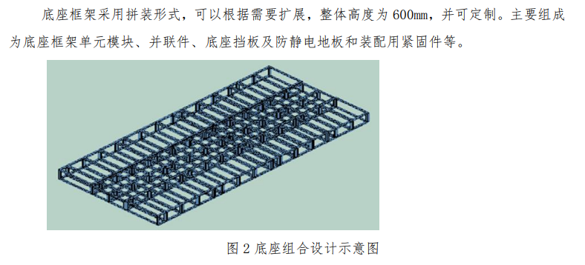

单个底座尺寸为 长：1.2m* 宽：0.6m *高：0.6m

